**Ochrona zdrowia: jak wiele Polak płaci z własnej kieszeni?**

**Wiele osób w Polsce wręcz nie wyobraża sobie leczenia bez korzystania z usług prywatnej służby zdrowia. Trudno się dziwić – wszak prywatne wydatki zdrowotne to w przypadku naszego kraju już nieco ponad 25 proc. wszystkich opłat na zdrowie.**

**Eksperci największej w Polsce multiagencji ubezpieczeniowej Unilink postanowili sprawdzić, czy w innych krajach Europy prywatne wydatki pacjentów mają podobnie duże znaczenie. Wyniki analizy mogą być dość zaskakujące, ponieważ wskazują, że Polska nie wyróżnia się wysokim udziałem wydatków prywatnych. W najbliższych latach trend może jednak wzrosnąć.**

**Wydatki Polaków na zdrowie: niskie w stosunku do PKB**

Zamieszczona poniżej tabela, przygotowana przez ekspertów Unilink na podstawie danych OECD, przypomina o **niskim poziomie polskich wydatków zdrowotnych względem PKB**. Wspomniane wydatki, według danych z 2022 r., wynosiły 6,4% PKB już po wliczeniu kwot poniesionych dobrowolnie przez pacjentów oraz finansowania z prywatnych polis i pakietów medycznych. OECD na razie posiada ubiegłoroczne statystyki dla ograniczonej grupy państw. Można jednak przypuszczać, że sytuacja nie uległa dużej zmianie i Polska nadal była jednym z outsiderów w UE/OECD pod względem poziomu finansowania szeroko pojętego zdrowia. „*Warto w tym kontekście przypomnieć, że Organizacja Współpracy Gospodarczej i Rozwoju oprócz wydatków związanych z leczeniem oraz rehabilitacją uwzględnia również koszty generowane np. przez opiekę długoterminową, diagnostykę, zakupy leków/środków medycznych, profilaktykę i administrację*” – wymienia **Andrzej Prajsnar**, ekspert multiagencji ubezpieczeniowej Unilink.

**Prywatnie za zdrowie płacimy już całkiem sporo?**

W kolejnych kolumnach poniższej tabeli znajdziemy informacje o tym, jaki udział w sumie wydatków zdrowotnych mają wydatki spoza państwowego systemu. Chodzi tutaj o koszty finansowane przy pomocy dobrowolnych pakietów i ubezpieczeń, a także jednorazowe i nierefundowane pacjentowi koszty związane z płaceniem na przykład za leki lub prywatne wizyty lekarskie. W przypadku Polski, **pakiety i polisy pokrywały 7,4% wszystkich wydatków zdrowotnych** (według danych z 2022 r.). Warto odnotować, że **bezpośrednio ze swojej kieszeni pacjenci finansowali 18,8% wydatków zdrowotnych**. „*Sumarycznie, prywatne/dobrowolne źródła finansowania odpowiadały za 26,2% wydatków zdrowotnych. Innymi słowy, publiczny system zapewniał około trzy czwarte finansowania szeroko pojętych wydatków na zdrowie mieszkańców Polski*” – dodaje Andrzej Prajsnar, ekspert multiagencji ubezpieczeniowej Unilink.

**Czy wynik naszego kraju mocno wyróżnia się na tle innych analizowanych państw?**

Okazuje się, że udział dobrowolnych wydatków finansowanych bezpośrednio przez polskich pacjentów (18,8%) był w 2022 r. równy średniej dotyczącej 28 krajów z tabeli. Polsce daleko było do takich państw jak np. Bułgaria (35,1%), Grecja (33,5%), Litwa (31,8%) oraz Łotwa (30,7%) i Portugalia (29,6%). Nie są to kraje kojarzone z wysoką jakością leczenia. Jeżeli natomiast chodzi o udział wydatków zdrowotnych finansowanych z dobrowolnych pakietów i polis (7,4%), to w 2022 r. Polska lokowała się wyraźnie powyżej średniej (4,4%) dla 28 krajów, choć do Słowenii (13,5%) oraz Irlandii (12,0%) brakowało sporo. „*Ostatecznie, pod względem udziału dobrowolnych wydatków zdrowotnych (26,2%), nasz kraj osiągnął wynik nieco większy od średniego w 28 państwach Europy (23,2%)*” – mówi **Iwona Piwowarska-Olbert**, ekspertka multiagencji ubezpieczeniowej Unilink.

**Prognoza na najbliższe lata: wzrost znaczenia polis**

W nawiązaniu do powyższych wniosków może nasuwać się pytanie, jak za np. pięć lat będą wyglądały wyniki podobnej analizy dotyczące Polski. Niestety, wydaje się prawdopodobne, że pod względem ogólnego poziomu finansowania potrzeb zdrowotnych (odniesionego do PKB), Polska nadal będzie się lokować poniżej średniej UE i OECD. Istnieje również spore prawdopodobieństwo, że większego znaczenia nabierze finansowanie wydatków zdrowotnych przy pomocy prywatnych ubezpieczeń. Innymi słowy, będziemy mieli do czynienia z kontynuacją obecnego trendu. Warto zwrócić uwagę, że dekadę temu w 2012 r. dobrowolne polisy i pakiety finansowały 5,7% łącznych wydatków zdrowotnych uwzględnianych przez OECD. Analogiczny wynik z 2022 r. to już 7,4% dużo większych wydatków. „*W analizowanym okresie (lata 2012 - 2022) spadło natomiast znaczenie dobrowolnych wydatków pokrywanych bezpośrednio przez pacjentów. Mowa o zmianie z 24,3% do 18,8% sumy wydatków zdrowotnych*1” – podsumowuje **Iwona Piwowarska-Olbert**.

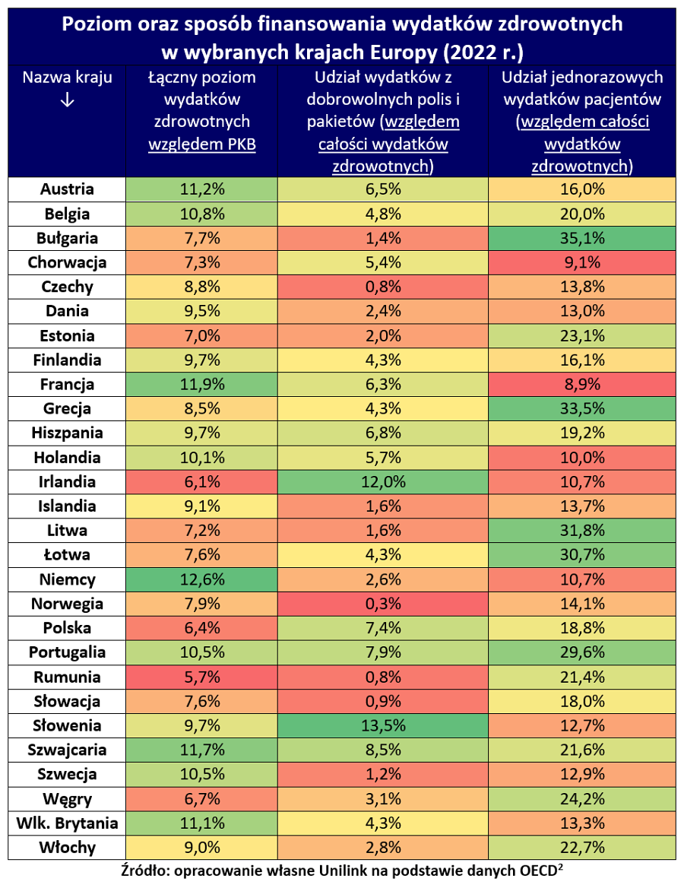

1. Źródło: [https://data-explorer.oecd.org/vis?lc=en&tm=health%20spending&pg=0&snb=100&df[ds]=dsDisseminateFinalDMZ&df[id]=DSD_SHA%40DF_SHA&df[ag]=OECD.ELS.HD&df[vs]=1.0&dq=POL.A.EXP_HEALTH.PT_EXP_HLTH.HF2%2BHF3%2BHF1%2B_T.._T.._T...&pd=2012%2C2022&to[TIME_PERIOD]=false&vw=tb](https://data-explorer.oecd.org/vis?lc=en&amp;amp;tm=health%20spending&amp;amp;pg=0&amp;amp;snb=100&amp;amp;df[ds]=dsDisseminateFinalDMZ&amp;amp;df[id]=DSD_SHA%40DF_SHA&amp;amp;df[ag]=OECD.ELS.HD&amp;amp;df[vs]=1.0&amp;amp;dq=POL.A.EXP_HEALTH.PT_EXP_HLTH.HF2%2BHF3%2BHF1%2B_T.._T.._T...&amp;amp;pd=2012%2C2022&amp;amp;to[TIME_PERIOD]=false&amp;amp;vw=tb)

2. Źródło: [https://data-explorer.oecd.org/vis?lc=en&tm=health%20spending&pg=0&snb=100&df[ds]=dsDisseminateFinalDMZ&df[id]=DSD_SHA%40DF_SHA&df[ag]=OECD.ELS.HD&df[vs]=1.0&dq=.A.EXP_HEALTH.PT_B1GQ.HF2%2BHF3%2BHF1%2B_T.._T.._T...&pd=2022%2C2022&to[TIME_PERIOD]=false&vw=tb](https://data-explorer.oecd.org/vis?lc=en&amp;amp;tm=health%20spending&amp;amp;pg=0&amp;amp;snb=100&amp;amp;df%5bds%5d=dsDisseminateFinalDMZ&amp;amp;df%5bid%5d=DSD_SHA%40DF_SHA&amp;amp;df%5bag%5d=OECD.ELS.HD&amp;amp;df%5bvs%5d=1.0&amp;amp;dq=.A.EXP_HEALTH.PT_B1GQ.HF2%2BHF3%2BHF1%2B_T.._T.._T...&amp;amp;pd=2022%2C2022&amp;amp;to%5bTIME_PERIOD%5d=false&amp;amp;vw=tb)